新人教版八年级物理上册《5.4眼睛和眼镜》导学案
课题：眼睛和眼镜 序号：28
班级：____________ 姓名：____________
导学目标知识点：
1、了解眼睛的构造。
2、知道眼睛是怎样看不清物体的。
3、近视眼睛和远视眼睛的特点及矫正方法。
4、认识眼镜的度数。
导学方法：分析讨论法
课 时：1课时
导学过程：
课前导学：
1、眼睛的构造——好象一架照相机。
主要构造：________和________的共同作用相当于一个凸透镜，它把来自物体光会聚在________上，形成物体的像，再通过它上的________传输给大脑，________来改变晶状体的形状，看近处物体，它________使晶状体变________；看远处物体时，它________，使晶状体变________。
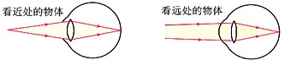
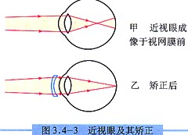

正常的眼睛调节
课堂导学：
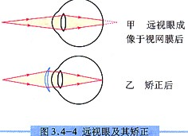
1、眼睛看不清物体的原因：来自物体的光通过晶状体所成的像不在视网膜上。（近视眼睛和远视眼睛）。
近视眼和远视眼的特点及矫正方法。
①产生近视眼的原因：晶状体太________，折光能力太________或晶状体到视网膜的距离过长，使远处的物体成像在视网膜之________。
矫正方法：眼前放一个凹透镜，使来自远处物体的光会聚在视网膜上。
②产生远视的原因：晶状体太________，折光能力太________或晶状体到视网膜的距离过________，使近处的物体成像在视网膜之________。
矫正方法：眼前放一个凸透镜，使来自近处物体的光会聚在视网膜上。
出示图：近视眼及矫正，远视眼及矫正眼镜的度数
①折光本领大小由________的长短决定，焦距越短，折光本领越________。
②透镜焦度$Φ$：$Φ=\frac{1}{5}$，单位m⁻¹，$Φ$越大，透镜折光本能越________。
③眼镜的度数：$Φ$×100，即$\frac{\text{100}}{5}$，单位（度），凸透镜（远视镜片）的度数是正数，凹透镜（近视胶片）的度数是负数。
练习：P71，回答以下问题。
1、+300度和-200度的眼镜片，哪个是远视镜片，它的焦度是多少？焦距是多少？
2、取一副老花眼镜，测定它的两镜片的度数。④
教师引导、学生自我小结：

课堂练习：
1、光的世界是丰富多彩的，光学器件在我们的生活、学习中有着广泛应用，你认为下面的介绍不符合实际的是（ ）
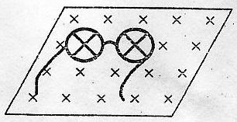
A、近视眼镜利用了凹透镜对光线的发散作用
B、照像时，被照者应站在距镜头二倍焦距之外
C、借助放大镜看世界地图时，地图到放大镜的距离应大于一倍焦距
D、阳光通过凸透镜可以点燃纸屑，是利用凸透镜对光线的会聚作用
2、某人戴的眼镜如图所示，则（ ）
A、此人的眼睛一定是近视眼 B、此人的眼睛一定是远视眼
C、照相机镜头与该眼镜属同种类型的透镜 D、幻灯机镜头与该眼镜属同种类型的透镜
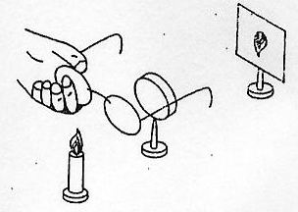
3、人的眼球好像一架照相机，晶状体和角膜的共同作用相当于一个________透镜，来自物体的光会在视网膜上形成一个________的像（选填“正立”或“倒立”），如果长期不注意用眼卫生，会导致近视，有一种治疗近视眼的手术，采用激光对角膜进行处理，使晶状体和角膜构成的透镜对光的偏折能力变得________一些。（选填“强”或“弱”。）
4、如图所示，为研究视力矫正问题，小明和小华同学用凸透镜和光
屏模拟眼睛，凸透镜看做眼睛的________，光屏看作________。
（1）小华将蜡烛、凸透镜、光屏放在水平的桌面上，调整蜡烛、凸透
镜、光屏的位置高度，使烛焰中心，透镜中心、光屏中心位于同一直线
上，且三者高度相同。点燃蜡烛，将近视眼镜放在烛焰和凸透镜之间，
移动光屏的位置，直至光屏上出现烛焰清晰的像，取走眼镜，屏上的像
变模糊了，再向凸透镜方向移动光屏至某一位置，屏上的像又变清晰了，以上现象说明：
①_______________________ ；②_______________________ 。
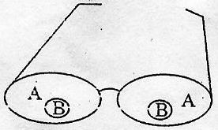
（2）小时将远视眼镜放在烛焰和凸透镜之间，移动光屏的位置，直至光屏上出现烛焰清晰的像，取走眼镜，屏上的像变模糊了，此时要使屏上的像变清晰，应向________（选填“凸透镜”“远离凸透镜”或“竖起向下”）方向移动光屏，因为远视眼镜对光线具有________作用。
课后练习
5、王老师在课堂上，看近处课本时要戴上眼镜，观察远处同学时又摘下眼
镜，这样戴上摘下，非常不方便，王老师的眼睛是________（近视、远视）
眼，可以用________镜来矫正。小军将一种新型眼镜送给了老师，如图所示，
镜片A区厚度相同，B区可以矫正视力，现在王老师可以通过________看书，
通过________区看同学，再不需要频繁戴上摘下眼镜。
6、下列四幅图，分别表示近视眼成像情况和矫正做法的是（ ）
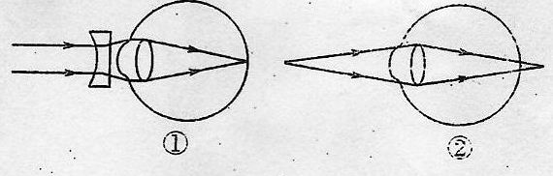
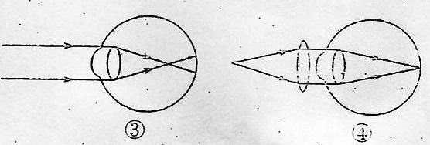
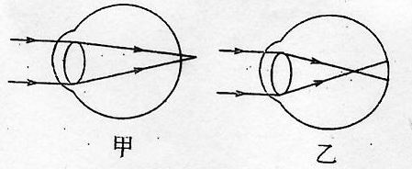

A、①② B、③① C、②④ D、③④

7、全国中学生体质健康调研数据表明：中学生近视发生率约为55.22%，且急剧低龄化。如上图所示，________（选填“甲”或“乙”）图表示近视眼折光系统的光路示意图，矫正近视眼应佩带________（选填“凸”或“凹”）透镜制成的眼镜片。
课后反思

